Actividades de Geografía
  - M.T.E. Jaime Casado Rivera

Fase 1. Organización y planeación Avance del proyecto integrador Trabajo Individual:

- Investigación sobre cada uno de los geosistemas (litosfera, hidrosfera, atmosfera y biosfera) e identificar el tipo de energía o energías sustentable y sostenible generas de cada uno de ellos.
- Producto: Reporte escrito en Word sobre los geosistemas en donde cada energía ocupe un mínimo de 1 cuartilla y no más de 2.
- En forma individual, describen un ecosistema, reúnen sus trabajos en equipo, incluyen portada y bibliografía, y hacen un archivo en Word que enviarán a jaimecasadorivera@gmail.com con el siguiente Asunto: 410 equipo x - geosistemas

- Importante: Todo el documento debe el siguiente formato:
  - Márgenes formato Normal de Word
  - Arial 12 puntos, interlineado 1.5
  - Títulos y subtítulo en negritas.
  - Espaciado: antes, 6 puntos; después, 12 puntos.

- Fecha de entrega: 21 de abril

Ejemplo:
Portada Descripción
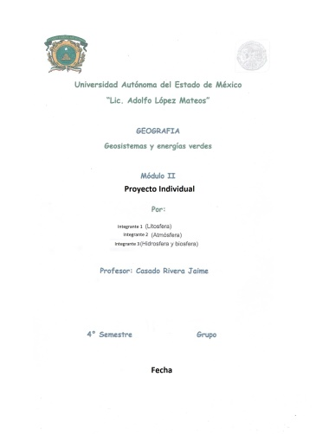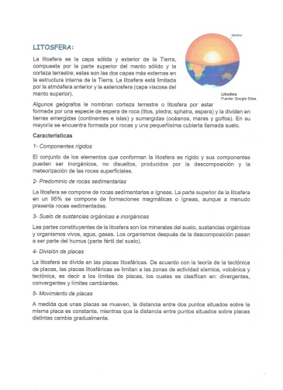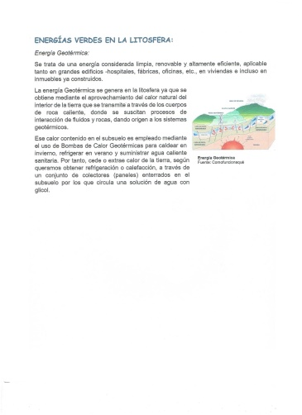

Fase 2. Organización y planeación Avance del proyecto integrador Trabajo colaborativo:

- Elegir una forma de generación de energía verde
Ejemplos:
Creación de un tornado
Generador de energía con el oleaje marino
Generador de energía con el oleaje marino 2
Aerogenerador
Bombeo de agua con el aerogenerador
16 inventos para evitar el uso de combustibles fósiles
Estufa solar
Generador de energía a partir de vapor de agua (cómo funciona la energía geotérmica)
Generador de energía a partir de vapor de agua (cómo funciona la energía geotérmica e)
Hidrogenerador (Cómo funciona una planta hidroeléctrica)
Hidrogenerador (Cómo funciona una planta hidroeléctrica 2)
Biodigestor
- Realizar un documento que incluya lo siguiente.
  - Características del geosistema en donde se produce esa energía
  - Imagen del prototipo
    - Principios en los que se basa la generación de energía
    - Materiales a emplear
    - Procedimiento de ensamble
  - Portada y referencias
- Formato del documento
  - Márgenes formato Normal de Word
  - Arial 12 puntos, interlineado 1.5
  - Títulos y subtítulo en negritas.
  - Espaciado: antes, 6 puntos; después, 12 puntos.
- Enviar documento a jaimecasadorivera@gmail.com con el siguiente Asunto: 410 equipo x – prototipo.
- Fecha de entrega: 28 de abril.

Actividades Escolares

A continuación, se describe el calendario de actividades académicas para continuar con el programa de estudios de la materia. La fecha marca la publicación del material. El alumno administrará su tiempo y realizará las actividades cuando considere más conveniente.

14 de abril Repaso M1 y M2 / blog de Geografía
16 de abril Repaso M1 y M2 / blog de Geografía
17 de abril Evaluación Módulos 1 y 2 / Schoology
21 de abril Clase en el blog de Geografía / entrega de actividad integradora individual
23 de abril Clase en el blog de geografía
24 de abril Clase en el blog de geografía / Evaluación semanal en Schoology
28 de abril Clase en el blog de Geografía / entrega de actividad integradora colaborativa
30 de abril Clase en el blog de Geografía / Evaluación semanal en Schoology

Observaciones:
- Las actividades en el blog son de autoestudio. Son actividades auto-evaluables que no requieren enviar evidencia. La dirección se proporcionará el próximo lunes 6 de abril, sin que sea obligatorio realizar las actividades en periodo de vacaciones
- Las evaluaciones en la plataforma Schoology no sustituyen la evaluación parcial que deberá hacerse en el Plantel; sin embargo, sí forman parte de las actividades del portafolio de evidencias. Su objetivo es valorar el progreso de los alumnos.

